Муниципальное автономное учреждение дополнительного образования
ЗАТО Северск «Детская школа искусств»

Буклет для учащихся
«Найди «ключик» к себе, или Я - Артист»-3
(День выступления)

подготовила
преподаватель по классу фортепиано
Колесникова Лариса Васильевна

Северск
2017

Пояснительная записка

Цель создания буклета: помощь учащимся в подготовке к выступлениям в концертах, конкурсах

Каждому артисту нужно научиться готовить себя к выступлению, научиться входить в оптимальное концертное состояние – такое состояние, при котором страх и волнение не портят выступления. В этом ему помогут как долгосрочные, постоянные меры (например, домашние занятия и репетиции), так и конкретные локальные меры, к которым прибегают непосредственно перед выходом на сцену (например, особый режим концертного дня).
День концерта можно разделить на две составляющие – подготовка в течение дня и подготовка непосредственно перед выходом на сцену. В данном буклете даны рекомендации по поведению в день концерта и в момент выступления, так как умение держаться на сцене, культура поведения должны быть неоднократно отрепетированы и усвоены учащимся.
Выученное произведение или концертная программа должны исполняться свободно, ярко и с удовольствием. Полная отдача воплощению музыкального образа, процесс открытия, показ прекрасного в произведении, бережность к каждой детали и жажда выявить это в реальном звучании – вот путь преодоления сценического страха.

Советы вам, наши дорогие ученики!
День концерта можно разделить на две составляющие – подготовка в течение дня и подготовка непосредственно перед выходом на сцену.

«Сосредоточенность – это первая буква в алфавите успеха».
И. Гофман

Подготовка в течение дня

На данном этапе должна преобладать работа с нотами для освежения восприятия и освобождения от «заигранности».

Основная задача – важно беречь эмоциональные силы. Не переутомляться, не играть много на инструменте, не совершать никакой изнурительной работы – психической и физической. Если концерт вечером, перед ним желательно отдохнуть.

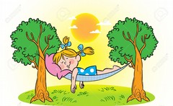

Нельзя постоянно играть программу в готовом виде. Обязательна работа в медленном темпе.
Перед концертом не следует проигрывать программу целиком. Опытные музыканты советуют: перед концертом (предпочтительно утром) нужно проиграть программу только один раз, не разделяя музыку на куски и не повторяя их отдельно. На этой стадии не рекомендуется разрывать единство музыкальной ткани.
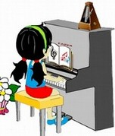

Что делать перед выходом из дома?
- Не отвлекайся, сосредоточь внимание на том, чтобы как можно лучше сыграть программу.
- Не ешь плотно перед выступлением, иначе можно столкнуться с тошнотой или расстройством желудка.
- Перед выходом из дома всё следует тщательно проверить: взята ли сменная концертная обувь, ноты, носовой платок;
- делать всё спокойно, не торопясь, добираться до места выступления с временным запасом, не создавать дополнительных ситуаций для беспокойства.
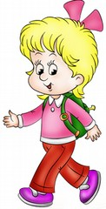
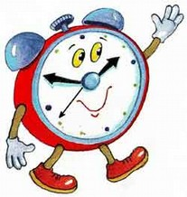

Что делать непосредственно перед выходом на сцену?
- Нужно избавиться от любого дискомфорта (согреться, сходить в туалет, вытереть пот и т.д.).
- Освободить свой аппарат: расслабить тело и лицо, опустить плечи, выпрямить осанку.
- Проверить внешний вид: костюм и прическу (вдруг что-нибудь не в порядке).
- Для снятия стресса можно съесть 2-3 кусочка сахара или шоколада, запив теплым слабым чаем или водой. Таким способом пользовались С. Рихтер, Д. Ойстрах. Глюкоза расслабляет мышцы желудка, который испытывает при стрессе спазмы, что ведет к улучшению
кровообращения и нормальному питанию мозга.
- Запрещается использование успокоительных средств (валерьянка), которые обрекают на неэмоциональную, вялую игру.
- Если возможно, ознакомиться с акустикой в зале, разыграться, найти наилучшую точку на сцене.
- Для достижения оптимального сценического состояния можно использовать дыхательную гимнастику, чтобы успокоить сердцебиение: медленный, глубокий вдох через нос, небольшая задержка дыхания и спокойный выдох через рот, отдых и повторение цикла. Паузу между циклами каждый раз следует удлинять. Проделывать такую гимнастику рекомендуется перед выходом на эстраду, на самой эстраде до начала исполнения и в перерывах между пьесами.
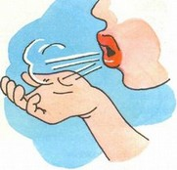


Упражнения по снятию нервного стресса:
- потереть круговыми движениями левое, затем правое запястье до появления тепла, затем производить полукруглые массирующие движения одновременно над обеими бровями (также до появления тепла); то же самое – с двух сторон носа; затем потереть мочки и полностью уши до появления тепла. Подобные действия помогут успокоиться, настроиться на позитивный лад.
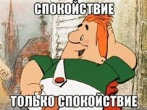

- Самый плохой способ провождения времени перед выступлением – бессодержательный разговор за кулисами, рассеивающий внимание и творческий настрой, или молчаливое нервное хождение по артистической комнате. Перед выходом на сцену лучше спокойно посидеть в удобной позе – при расслабленной мускулатуре, тренируя волевую выдержку и собранность.

Когда ты представляешь свое выступление, не используй формулировку «не делать» (например, «не играть быстро это место»), гораздо лучше думать «будь сдержаннее с пассажем в этюде, следи за темпом». Ты фокусируешься на правильной вещи, а не на том, чего хочешь избежать, делая это ещё более вероятным.
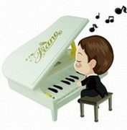

Заведи амулет, гарантирующий удачу. Это может быть что угодно, лишь бы настраивало на успех: от «счастливого» носка или пятака под пятку до кольца или плюшевой игрушки.



Как выходить на сцену?

- Когда тебя объявляют – нужно зажечь улыбку и взгляд! Искренняя улыбка снизит психическое напряжение и дискомфорт, обманет подсознание. Улыбнись публике и, получив улыбку в ответ, ты почувствуешь, как страх тебя покидает.
- Осмотрись – нет ли каких-нибудь препятствий (ступенька и др.), легко и непринужденно выходи к своей публике! Она тебя уже заждалась!

- Выходить к роялю легкой и энергичной походкой, вынося центр тяжести тела вперед и соответственно наклоняя корпус, Подбородок не прижимать к груди.
- Подойди к краю сцены, один раз смело посмотри в зал, только один раз улыбнись публике.
- Кланяться с достоинством и спокойно.

- Важно направление взгляда. Если устремлять взгляд вверх и при этом запрокидывать голову – это воспринимается как проявление самонадеянности и надменности. Взгляд, направленный вниз, к полу, создает впечатление пониженного эмоционального тонуса, малодушия и неуверенности.
- Неизбежное потоотделение во время игры может стать серьёзной помехой. Вид артиста, в паузе вытирающего пот со лба или руки, действует неприятно на слушателя. Не забудь взять с собой платок!
- Теперь усаживайся поудобнее, поправь, если нужно стул, не спеши начинать игру;
- мысленно представь ключевые такты, чтобы взять нужный темп, приготовь руки и начинай…
- Эффектно начинать выступление и заканчивать.
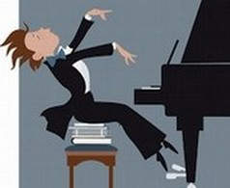

И последнее... Во время выступления

Самоконтроль во время исполнения

1. Во время игры возможны помарки: можно «смазать» или «зацепить» не ту ноту. Юный музыкант начинает переживать неудачу. Мысленно возвращается к ней, что тормозит исполнение и отвлекает от творческих задач, перестаёт думать о следующей фразе, мысли разбегаются... и он останавливается. Важно не терять самообладания и продолжать играть на том же высоком эмоциональном уровне. Идти вперёд, ведь главное – сохранить течение музыки. Предвидеть и подчинить исполнение рукам и воле.

2. Перестраиваться в перерывах между произведениями. Посидеть, подумать и вспомнить советы педагога!

3. Неплохо позаботиться о записи твоего выступления. Это нужно для дальнейшей домашней работы над ошибками. Камера всё зафиксирует беспристрастно, и ты услышишь, над чем нужно ещё поработать.


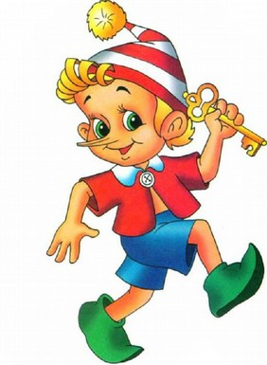

Удачи тебе, мой юный друг!



Буклет для учащихся
«Найди «ключик» к себе,
или Я - артист» - 3
(День выступления)

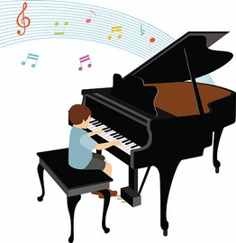

Литература
- Глазкова Н.М. Факторы тревожности в музыкально-исполнительской деятельности у учащихся ДМШ. - Сибирский педагогический журнал. — Новосибирск, 4/2008. - с. 360-366.
- Григорьев В.Ю. Исполнитель и эстрада. - М.: Классика-XXI, 2006. – 151 с.
- Петрушин В.И. Музыкальная психология: Учеб. пособие для студентов и преподавателей. - М.: ВЛАДОС, 1997.
- Савшинский С.А. Режим и гигиена работы пианиста. - Л.: Советский композитор, 1963. – 111 с.
- Цыпин Г.М. Психология музыкальной деятельности: Проблемы, суждения, мнения. - М.: Интерпракс, 2009.
- Щапов, А. П. Фортепианный урок в музыкальной школе и училище. Текст. / А.П.Щапов. - М.; Классика-ХХ1, 2002. - 176 с.

Интернет-ресурсы:
- Воронина В.В. Методы и пути преодоления волнения юного пианиста на сцене. - URL: http://www.openclass.ru/node/224570 (дата обращения: 19.08.2017)
- Еникеева Р.А. Психологические аспекты подготовки ученика класса фортепиано детской музыкальной школы к публичному выступлению. - http://www.krasndmsh.ru/metodicheskaya-rabota/informatsiya-o-metodicheskikh-i-inykh-dokumentakh-/otdel-fortepiano/
- Самборская О.М. Помехи в публичном выступлении исполнителя. - URL: https://refdb.ru/look/3799996.html (дата обращения: 19.08.2017)
- Стребкова М.А. О подготовке ученика к концертному выступлению. - URL: http://sib-artforum.ru/downloads/2011/4725_Ped_Art_2011 (дата обращения: 19.08.2017)
- Туркина Е.Е. Преодоление страха перед публичным выступлением. - URL: http://window.edu.ru/catalog/pdf2txt/667/78667/59473?p_page=2 (дата обращения: 19.08.2017)
- Усеинова Я.Р. Вопросы эстрадного самочувствия пианиста // Научное сообщество студентов XXI столетия. Гуманитарные науки: сб. ст. по мат. IV междунар. студ. науч.-практ. конф. № 4. - URL: sibac.info/archive/humanities/4.pdf (дата обращения: 19.08.2017)
- Хьют И. Боязнь сцены: страшная тайна классической музыки. Как справиться с волнением. URL: http://planetatalantov.ru/about/articles/Stage_fright.html (дата обращения: 19.08.2017

Ссылки на изображения
https://previews.123rf.com/images/verzh/verzh1203/verzh120300009/12760078-The-illustration-shows-how-a-little-girl-sleeping-in-a-hammock-Illustration-done-in-cartoon-style-Stock-Vector.jpg
http://otrisovki.ucoz.ua/_pu/0/46641558.jpg
http://www.razumniki.ru/images/articles/obuchenie_detey/budilnik_sekunda.jpg
https://encrypted-tbn0.gstatic.com/images?q=tbn:ANd9GcQQFesYQOqDkT-4AhV76g-zUzsrIRjeTTY4l8ZRRfOEwKCFLd1v
https://pp.vk.me/c630422/v630422431/37dac/3wuI6d9Rfyg.jpg
http://www.thefamilyfarce.com/cms/wp-content/uploads/2015/01/Practice-Practice-Practice.jpg
https://ae01.alicdn.com/kf/HTB1zDx8JFXXXXaVXFXXq6xXFXXXO/Juguetes-para-beb%C3%A9s-m%C3%BAsica-ligera-de-simulaci%C3%B3n-de-teclado-de-dibujos-animados-los-ni%C3%B1os-juguetes-educativos.jpg
http://www.dersimiz-muzik.com/Pictures/konservatuar%20mezunu%20bayandan%20piyano%20dersleri%20verilir%20san%20gam%20solfej%20izmir%20konak.png
http://www.franklincountychamber.com/images/icagenda/thumbs/themes/ic_large_w900h600q100_m138172-ribbon-cutting.jpg
http://media.istockphoto.com/vectors/boy-playing-grand-piano-vector-id467425618?k=6&m=467425618&s=612x612&w=0&h=AWm7kkHPQLKeDLaG6oUJHNTlE-w3fOG2IgHsUOg1LAA=
https://samopoznanie.ru/avatars/objects/3-207530_2_6.jpg?942b54b760d639b555039297bd901ae7
http://www.ipb.su/uploads/ipbsu/podarizhizn/post-11-1329305012.jpg
http://www.mdoo30rzn.ru/wp-content/uploads/2016/01/klipart_91.png

